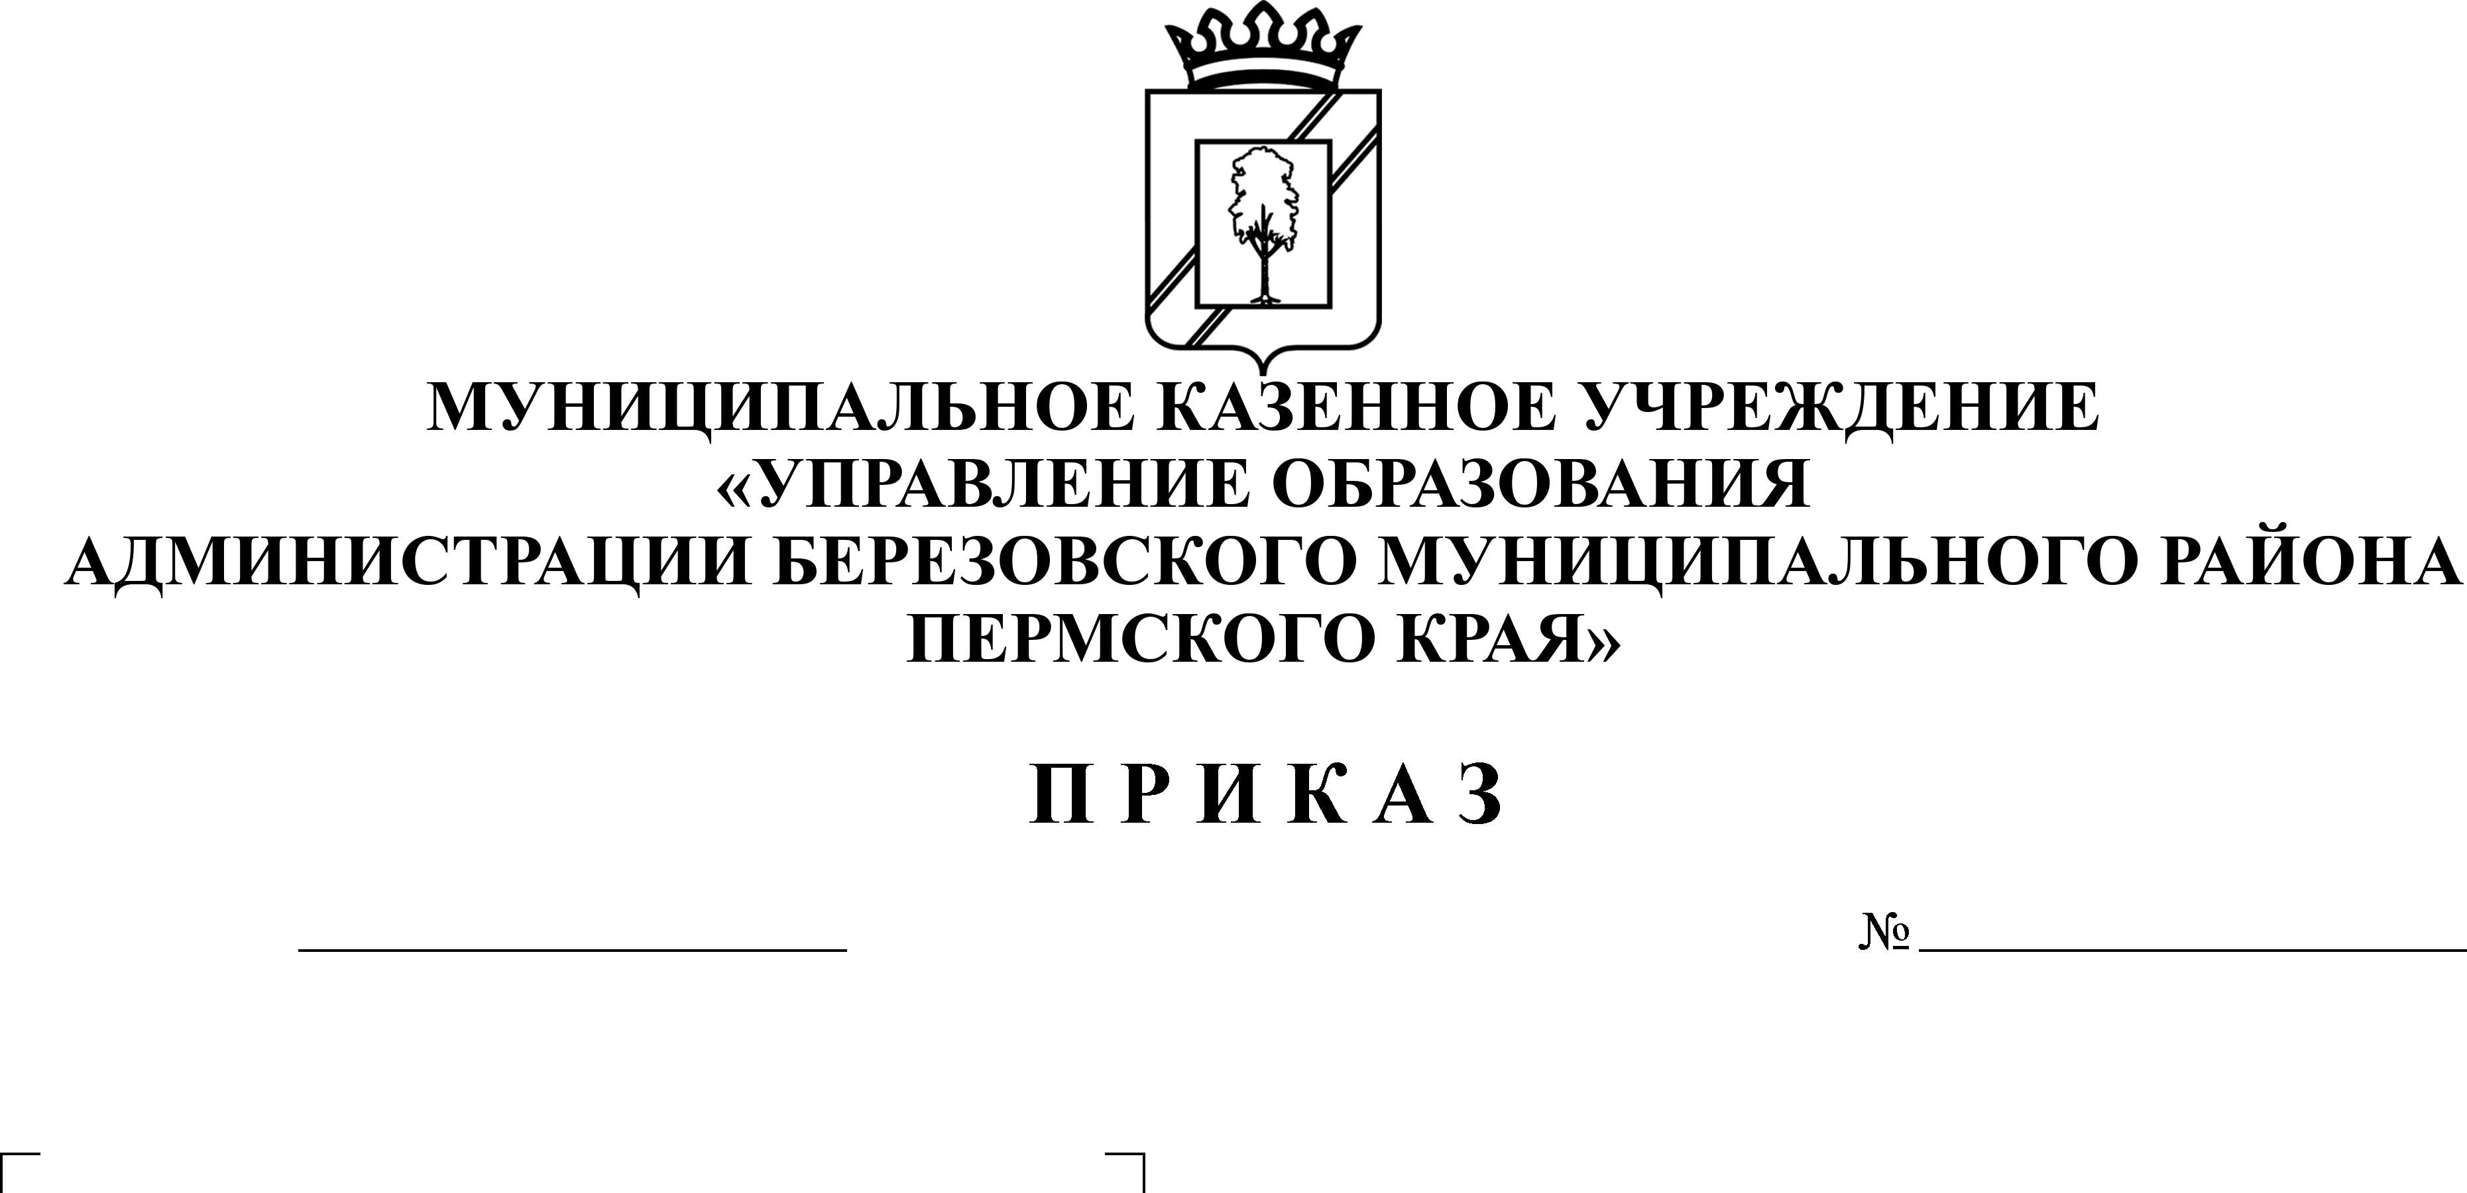

06.04.2015

**Об утверждении положения «О порядке привлечения и расходования добровольных пожертвований физических и юридических лиц образовательными учреждениями Березовского муниципального района»**

В соответствии с [пунктом 9 части 1 статьи 55](consultantplus://offline/ref=3D9A55D567EC1094E4033AA889AC701B8B389B8CCE277DBE6E923A9C78029B350156653221BF7F20g5s2G) Федерального закона от 06 октября 2003 г. № 131-ФЗ «Об общих принципах организации местного самоуправления в Российской Федерации», [статьей 582](consultantplus://offline/ref=6A0CFBB025393917E86E2CB0945193E079F07D5D2798E80F7137F0EB3089DFC84848CEC53822EA62m8m3M) Гражданского кодекса Российской Федерации, на основании пункта 3 статьи 1 Положения «О порядке привлечения и расходования добровольных пожертвований физических и юридических лиц», утвержденного решением Земского Собрания Березовского муниципального района от 27 июня 2012 № 62, в целях установления порядка привлечения и расходования добровольных пожертвований физических и юридических лиц образовательными учреждениями Березовского муниципального района

ПРИКАЗЫВАЮ:

1. Утвердить прилагаемые:

1.1.Положение «О порядке привлечения и расходования добровольных пожертвований физических и юридических лиц образовательными организациями Березовского муниципального района»;

1.2. Примерную форму договора о добровольном пожертвовании.

2. Контроль за исполнением приказа оставляю за собой.

Начальник С.В. Мезенцева

УТВЕРЖДЕНО

приказом МКУ «Управление образования»

от 06.04.2015 № СЭД-01-05-98

**Положение**

**«О порядке привлечения и расходования добровольных пожертвований физических и юридических лиц образовательными организациями Березовского муниципального района»**

**I. Общие положения**

1.1. Положение «О порядке привлечения и расходования добровольных пожертвований физических и юридических лиц образовательными организациями Березовского муниципального района» (далее – Положение) регулирует порядок привлечения и расходования добровольных пожертвований физических и юридических лиц муниципальными образовательными организациями (далее – образовательные организации), в отношении которых Муниципальное казенное учреждение «Управление образования администрации Березовского муниципального района Пермского края» (далее – Управление образования) выполняет функции и полномочия учредителя.

1.2. Добровольным пожертвованием физических и юридических лиц (далее - добровольные пожертвования) является дарение вещи (в том числе перечисление денежных средств) или права в общеполезных целях.

1.3. Добровольные пожертвования привлекаются от физических лиц, а также от юридических лиц, независимо от их организационно-правовой формы. Добровольные пожертвования могут поступать образовательной организации от родителей (законных представителей) детей, обучающихся в образовательной организации, её выпускников и от других физических и юридических лиц, изъявивших желание осуществить благотворительные пожертвования.

1.4. К случаям, не урегулированным настоящим Положением, применяются нормы действующего законодательства Российской Федерации.

**II. Порядок привлечения добровольных пожертвований**

2.1. От имени образовательной организации вправе выступать с предложением о привлечении добровольных пожертвований администрация образовательной организации в лице уполномоченных работников (директора, его заместителей).

2.2. Информация о привлечении добровольных пожертвований может доводиться до физических и юридических лиц как в устной (на родительском собрании, в частной беседе), так и в письменной (в виде объявления, через средства массовой информации, в форме персональных писем к руководителям организаций и индивидуальным предпринимателям, путем размещения информации на официальных сайтах образовательных организаций) форме, а также иными способами.

2.3. При обращении за добровольными пожертвованиями физическое или юридическое лицо информируется о целях привлечения добровольных пожертвований.

2.4. Пожертвования физических или юридических лиц могут привлекаться образовательной организацией только на добровольной основе.

2.5. Добровольные пожертвования привлекаются в целях решения вопросов уставной деятельности образовательной организации.

2.6. Физические или юридические лица вправе обращаться к руководителю образовательной организации с предложениями о направлении добровольных пожертвований на конкретно указанные цели.

**III. Порядок приема и учета добровольных пожертвований**

3.1. Добровольные пожертвования в форме денежных средств перечисляются на счета образовательных организаций. Имущество (материальные ценности) оформляются актом приема-передачи, который является приложением к договору (заявлению) о добровольном пожертвовании как его неотъемлемая часть, принимаются к учету.

3.2. При передаче добровольных пожертвований по безналичному расчету в платежном документе указывается целевое назначение добровольных пожертвований.

3.3. Добровольные пожертвования по наличному расчету приниматься не могут.

3.4. Добровольные пожертвования осуществляются физическими и юридическими лицами на основании договора (Приложение 1) о добровольном пожертвовании или заявления физического или юридического лица, в котором в обязательном порядке указываются:

- сумма взноса;

- конкретная цель использования средств, если благотворителем не определены конкретные цели использования средств, пути направления благотворительного взноса определяются директором Школы совместно с Управляющим советом в соответствии с потребностями, связанными исключительно с уставной деятельностью Школы;

- реквизиты благотворителя;

- дата внесения средств.

3.5. Учет добровольных пожертвований осуществляется в соответствии с действующим законодательством.

3.6. Работникам образовательной организации, в круг должностных обязанностей которых не входит работа с финансовыми средствами, запрещается заниматься сбором пожертвований любой формы.

3.7. Запрещается вовлекать детей в финансовые отношения между их родителями (законными представителями) и образовательной организацией.

3.8. Добровольные пожертвования предприятий, организаций и учреждений, денежная помощь родителей вносятся через учреждения банков, платёжные терминалы, учреждения почтовой связи и должны учитываться на внебюджетном счете Школы с указанием целевого назначения взноса.

**IV. Порядок расходования добровольных пожертвований**

4.1. Расходование привлеченных добровольных пожертвований в виде денежных средств производится в соответствии с их целевым назначением.

4.2. Использование привлеченных средств осуществляется на основании утвержденной сметы доходов и расходов, муниципальных контрактов (договоров), счетов-фактур, актов выполненных работ и иных документов, подтверждающих целевое использование добровольных пожертвований.

4.3. Не допускается направление добровольных пожертвований на увеличение фонда заработной платы работников образовательных организаций, оказание им материальной помощи, если это специально не оговорено физическим или юридическим лицом, совершившим пожертвование.

4.4. Образовательные организации обеспечивают доступ физических и юридических лиц, осуществивших добровольное пожертвование, к документации, связанной с целевым использованием добровольных пожертвований, если это не противоречит действующему законодательству.

**V. Ответственность и контроль использования добровольных**

**пожертвований**

5.1. Не допускается использование добровольных пожертвований образовательной организацией на цели, не соответствующие уставной деятельности и пожеланиям лица, совершившего пожертвование.

5.2. Ответственность за целевое использование оказанных образовательной организации добровольных пожертвований несет директор образовательной организации.

5.3. Директор образовательной организации обязан отчитываться перед Управлением образования и родителями (законными представителями) о поступлении, бухгалтерском учете и расходовании средств, полученных от внебюджетных источников финансирования, не реже одного раза в год согласно установленным формам отчетности.

Сведения о доходах, полученных образовательной организацией в виде добровольных пожертвований, и об их использовании фиксируются в приложении к смете «Доходы от приносящей доход деятельности».

5.3. В случае нарушения образовательной организацией порядка привлечения, расходования и учета добровольных пожертвований директор может быть привлечен к административной ответственности в соответствии с действующим законодательством Российской Федерации.

5.4. Контроль использования добровольных пожертвований образовательными организациями осуществляется контрольно-счетной комиссией Березовского муниципального района, Управлением финансов и налоговой политики администрации Березовского муниципального района, должностными лицами образовательных организаций, уполномоченных на осуществление данной деятельности, коллегиальными органами управления образовательными организациями в соответствии с их компетенциями, а также Управлением образования.

УТВЕРЖДЕНА

приказом МКУ «Управление образования»

от 06.04.2015 № СЭД-01-05-98

**Примерная форма договора**

**о добровольном пожертвовании**

«____»_____________201__г.

_______________________________________________________________,

(Ф.И.О физического лица., наименование юр .лица, Ф.И.О. индивидуального предпринимателя)

именуемый (ая) в дальнейшем «Жертвователь», с одной стороны, и ____________________________________________________________________,

(наименование образовательной организации )

именуемая в дальнейшем Организация, в лице директора (заведующего)

____________________________________________________________________,

(Ф.И.О.)

действующего на основании Устава, с другой стороны, заключили настоящий договор о нижеследующем:

1.Жертвователь передает Организации в качестве пожертвования следующее имущество:__________________________________________________________, денежные средства в сумме___________________(________________________).

Жертвователь перечисляет денежные средства на расчетный счет Организации в течение ________________________с момента подписания настоящего договора.

2. Пожертвование должно быть направлено на ________________________________________________________________________________________________________________________________________

(указать цель, направления расходования пожертвования, вид работ и др.)

в __________________________________________________________________.

(наименование образовательной организации).

3. Образовательная организация принимает пожертвование, указанное в п. 1 настоящего договора, и обязуется:

а) использовать его по целевому назначению;

б) вести обособленный учет всех операций по использованию пожертвованного имущества;

в) незамедлительно известить Жертвователя (его правопреемника), если использование пожертвованного имущества в соответствии с указанным Жертвователем назначением станет невозможным вследствие изменившихся обстоятельств.

4. Жертвователь (его правопреемник) вправе:

а) контролировать использование пожертвования по целевому назначению;

б) требовать отмены пожертвования в случае использования пожертвованного имущества не в соответствии с указанным Жертвователем назначением или изменения образовательной организацией этого назначения в силу изменившихся обстоятельств без согласия Жертвователя (его правопреемника).

5. Изменение назначения использования переданного имущества допускается, если обстоятельства изменились таким образом, что становится невозможным использовать его по первоначальному назначению и Жертвователь соглашается на использование имущества по другому назначению.

6. Изменения в настоящий договор оформляются дополнительным соглашением, подписанным сторонами.

7. Во всем остальном, что не предусмотрено настоящим договором, стороны будут руководствоваться законодательством РФ.

8. Все споры, вытекающие из настоящего договора, разрешаются в порядке, определяемом законодательством Российской Федерации.

9. Настоящий договор подписан в двух экземплярах, имеющих равную правовую силу, для каждой из сторон.

10. Адреса и реквизиты сторон:

|  |  |
| --- | --- |
| Жертвователь:  ________________________________________________________________Адрес: _________________________  Тел./факс ______________________ ОГРН  ИНН  КПП  Банковские реквизиты:  Р/с  к/с  БИК | Образовательная организация:  _________________________________________________________________  Адрес: __________________________  УФК по Пермскому краю (администрация Березовского муниципального района)  ИНН ________________  КПП _______________________  р/с ________________________  ____________________________  БИК _______________________  ОКАТО _____________________  КБК _____________________ |
| ____________________/____________ | __________________/________________ |